# VYSOČINA BEZPEČNĚ ONLINE

**Projekt prevence kriminality a sociální patologie**

**spojené s užíváním internetu a online komunikací**

**RK-06-2014-38, př. 1**

**počet stran: 18**

# Závěrečná zpráva o realizaci projektu

**Stručný obsah projektu**

Projekt Vysočina bezpečně online se zaměřil na snižování míry a závažnosti kybernetické kriminality a elektronického násilí páchaného na dětech a mladistvých, případně dětmi a mladistvými, v Kraji Vysočina. Cílem projektu bylo snížení rizikových faktorů vedoucích k rozvoji kybernetické kriminality a elektronického násilí a zvýšení gramotnost v online bezpečnosti napříč odbornou i laickou komunitou regionu. Projekt reagoval na nové trendy v oblasti online bezpečnosti, aktuální rizikové faktory pro rozvoj kybernetické kriminality a delikvence a související potřeby.

**Mezi rizikové faktory podporující nárůst kybernetické kriminality a delikvence patří:**

* zvyšující se využívání chytrých mobilních zařízení a internetu dětmi a mladistvými,
* žádná nebo nízká ochrana dětí a mladistvých při užívání těchto zařízení a internetu,
* absence tématu online bezpečnosti a prevence kybernetické kriminality ve výuce,
* nízké nebo žádné povědomí rodičů o online bezpečnosti, ochraně dětských uživatelů a možnostech pomoci,
* vysoká časová vytíženost a zaměstnanost rodičů,
* převažující nízké povědomí pedagogických pracovníků, sociálních pracovníků a pracovníků policie o online bezpečnosti, prevenci a řešení kybernetické kriminality, a souvisejících trestně právních otázkách,
* nízké/žádné uživatelské dovednosti profesionálů v oblasti informačních a komunikačních technologií, speciálně u internetových služeb (sociální sítě, komunikátory),
* nízké povědomí škol o možnostech technické ochrany žáků při využívání školní sítě a připojení,
* absence prevence a řešení online bezpečnosti a prevence ve školních řádech,
* nejasnost v postupu škol při řešení kybernetické kriminality a násilí, absence metodické opory,
* malá propojenost profesionálů, kteří řeší elektronické násilí ve školním prostředí, na místní úrovni (škola – OSPOD – PPP - policie).

**Projekt snížil vybrané rizikové faktory prostřednictvím:**

1. **osvětové kampaně** určené místní, především rodičovské veřejnosti,

2. **komunitního vzdělávání** (semináře pro rodiče žáků a studentů škol v regionu a místní komunity *„Děti online aneb jaká rizika hrozí dětem na internetu“*),

3. **odborného vzdělávání** skupin, které přímo pracují s dětmi a mladistvými a řeší prevenci a výskyt kybernetické kriminality a elektronického násilí ve své praxi (pracovníci škol, koordinátoři prevence, sociální pracovníci OSPOD v seminářích *"Sociální práce s mládeží ohroženou elektronickým násilím a kyberkriminalitou"*, pracovníci obvodních oddělení Policie ČR, městské a obecní policie a pracovníci policejní prevence v seminářích *„Policejní prevence a řešení kybernetické kriminality páchané na dětech a mezi dětmi“*),

4. **odborné mezinárodní konference** *„Řešení elektronického násilí a kyberkriminality páchané na dětech a mezi dětmi“*.

Cílem projektu bylo kromě zvýšení gramotnosti v oblasti online bezpečnosti a prevence elektronické kriminality také propojení cílových skupin, které se s jevy mohou setkat v praxi a účastní se na řešení vzniklých problémů. Výstupem projektu je fungující síť vzájemně informovaných konkrétních pracovníků, která má vysoké povědomí o problematice a je připravena účinně intervenovat (při výskytu rozvinuté kyberšikany, groomingu, sextingu, krádeže účtů a zneužití dat apod.).

**Inovace projektu:**

* **Zapojení profesionální i laické komunity.**

Propojení a vzdělávání více cílových skupin jedné lokality zvyšuje motivaci a společný zájem o téma. Pomůže při vytváření místní sítě profesionálů, kteří řeší případy kybernetické kriminality ve své praxi, dosud často osamoceně a pouze pro danou profesi dostupnými prostředky. Jednotlivé cílové skupiny často rezignují na účinné řešení pro domnělý nedostatek pravomocí. Při vzájemné spolupráci a srovnatelné gramotnosti jsou schopny realizovat efektivní prevenci a adekvátně řešit situace spojené s elektronickým násilím a kriminalitou.

* **Zapojení rodičů a místní komunity.**

Do preventivních a vzdělávacích aktivit projekt zapojil i rodiče a místní komunity. Tyto skupiny mohou významně pomoci při prevenci a ochraně dětských uživatelů internetu.

* **Specializované vzdělávání pro odborníky - pracovníky místních oddělení policie, sociální pracovníky OSPOD a koordinátory prevence kriminality.**

Prevence a řešení kybernetické kriminality a elektronického násilí není dosud součástí odborné přípravy těchto profesí. Tyto cílové skupiny jsou ve své praxi přitom s případy online patologických jevů konfrontovány čím dál častěji. Projekt vytvořil a realizoval specializované vzdělávání na míru potřebám těchto profesionálů. Zvýšil tak jejich připravenost zavést prevenci kybernetické kriminality do praxe, adekvátně řešit nové případy a účinně pomoci případným obětem.

* **Přizvání zahraničních odborníků na odbornou konferenci.**

Díky přizvání zahraničních specialistů k účasti na odbornou konferenci získal projekt mezinárodní rozměr. Zkušení policisté fundovaní v této tématice předali své zkušenosti a znalosti českým kolegům a přinesli zajímavé podněty z praxe v jejich zemích.

* **Efektivní harmonogram realizace, propojení motivačních a vzdělávacích aktivit.**

Projekt vycházel ze zkušenosti, že sebelepší vzdělávání a preventivní aktivity nejsou efektivní bez motivace cílových skupin a zájem o téma. Proto zkombinoval osvětové a motivační aktivity (outdoorová kampaň, soutěž) se vzdělávacími (komunitní a odborné vzdělávání, konference). Z tohoto předpokladu vyšla také koncepce harmonogramu projektu.

**Financování a podpora projektu**

Projekt byl realizován díky finanční podpoře z dotačního programu Prevence kriminality na rok 2013 Ministerstva vnitra ČR a finanční spoluúčasti Kraje Vysočina. Projekt byl schválen MV ČR a dotace byla přidělena rozhodnutím č. 48 o poskytnutí neinvestiční dotace ze státního rozpočtu na rok 2013, č. j. MV-31615-4/0P-2013. Dotace byla poskytnuta na tyto aktivity: příprava a realizace vzdělávacích seminářů „*Policejní prevence a řešení kybernetické kriminality páchané na dětech a mezi dětmi*“, příprava a realizace vzdělávacích seminářů “*Sociální práce s mládeží ohroženou elektronickým násilím a kyberkriminalitou*”, příprava a realizace vzdělávacích seminářů pro rodiče a místní komunity „*Děti online aneb jaká rizika hrozí dětem na internetu*“, příprava a realizace mezinárodní konference „*Řešení elektronického násilí a kyberkriminality páchané na dětech a mezi dětmi*“; příprava a realizace osvětové kampaně „*Vysočina bezpečně online 2013*“.

**Soulad projektu se Strategií prevence kriminality v ČR na 2012 - 2015**

Projekt přispěl ke snížení rizik a rizikového chování spojeného s užíváním internetu a výskytu online protiprávní činnosti v regionu Kraje Vysočina. Projekt je v souladu s prioritami Strategie prevence kriminality v České republice na léta 2012 až 2015 (str. 8, 17 a další). Strategie výslovně uvádí (str. 26), že „…. *je nezbytné se zaměřit na vzdělávání a proškolení osob, které mohou provádět vyšetřování počítačové kriminality a na zařazení problematiky prevence negativních jevů ve virtuální komunikaci do vzdělávání policistů v základní odborné přípravě. Preventivní opatření budou směřovat především k potenciálním obětem kyberšikany - k dětem*“.

**Realizace projektu**

Projekt Vysočina bezpečně online realizoval Kraj Vysočina ve spolupráci s Národním centrem bezpečnějšího internetu, vzdělávacím a osvětovým centrem specializujícím se na prevenci a pomoc v oblasti elektronického násilí a kriminality (www.saferinternet.cz). Spolupráci na realizaci projektu upravila partnerská Smlouva o organizačních otázkách spojených s realizací projektu „VYSOČINA BEZPEČNĚ ONLINE“ projednaná na jednání Rady Kraje Vysočina dne dne 26. 2. 2013 a schválena usnesením č. 0306/07/2013/RK. Za Kraj Vysočina se na realizaci podílelo též krajské zařízení pro další vzdělávání pedagogických pracovníků, Vysočina Education, příspěvková organizace. Odborná konference byla realizována za spolupráce s Vyšší policejní školou MV Praha, pracoviště Jihlava.

**Cílové skupiny projektu**

* řídící a pedagogičtí pracovníci (metodici prevence) základních a středních škol kraje Vysočina,
* pracovníci sociálně právní ochrany dětí (OSPOD),
* pracovníci policie,
* koordinátoři prevence kriminality,
* rodiče žáků základních a středních škol a veřejnost Kraje Vysočina,
* veřejnost Kraje Vysočina.

**Aktivity projektu:**

* Aktivita 1: Osvětová kampaň
* Aktivita 2: Komunitní vzdělávání
* Aktivita 3: Specializované vzdělávání pro sociální pracovníky
* Aktivita 4: Specializované vzdělávání pro pracovníky Policie
* Aktivita 5: Odborná konference

**Aktivita 1: Osvětová kampaň**

Cílem aktivity bylo zvýšit povědomí veřejnosti, zejména rodičovské, o rizicích a kriminalitě spojené s užíváním internetu a mobilních zařízení a zvýšit její motivaci k účasti na vzdělávání, k preventivním opatřením a vyšší ochraně dětských uživatelů. Mezi dospělými uživateli internetu a rodiči existuje malé povědomí o elektronickém násilí, možnostech rodičovské kontroly a možnostech pomoci dítěti, které se stalo obětí elektronických útoků. Rodiče mají přitom největší vliv a zodpovědnost za bezpečnost svých dětí. Mají také možnost usilovat o začlenění výchovy k bezpečnému užívání internetu do školní výuky, apelovat na zabezpečení školních sítí a podpořit preventivní aktivity určené dětem.

Mediální outdoorová kampaň proběhla v ulicích Jihlavy, Třebíče a Žďáru nad Sázavou - kolemjdoucí se mohli setkat s plakáty společnosti CLV ČR, s r.o. s mottem zápalek s nápisem: „INTERNET BEZ DOZORU JE PRO DĚTI STEJNĚ NEBEZPEČNÝ JAKO SIRKY A STOH“. Vyrobeno a umístěno bylo 40 ks outdoorových bannerů. Do škol zapojených do projektu, kanceláří OSPOD a místních oddělení policie bylo vytištěno 500 ks plakátů malého formátu se stejným motivem.

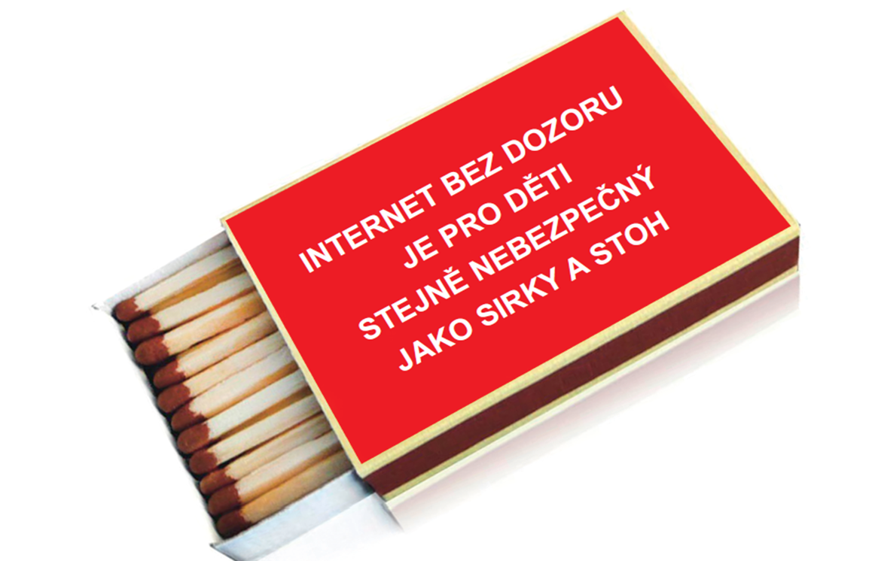

Motiv osvětové kampaně zacílené zejména na rodiče. Zdroj: NCBI

**Náklady na aktivitu zahrnuly:**

* Odborný návrh obsahu osvětové kampaně
* Kreativní návrh osvětové kampaně
* Tisk bannerů pro outdoorovou kampaň
* Tisk plakátů malých formátů pro školy projektu, OSPOD a místní oddělení policie
* Pronájem reklamních ploch
* Produkce a organizační zajištění kampaně

**Harmonogram aktivity:**

Aktivita měla dvě části, přípravnou a realizační. Přípravná fáze proběhla v období: květen až září 2013. Realizační fáze proběhla v období října 2013. Cílem načasování kampaně bylo také zvýšit motivaci místních komunit, zjm. rodičů žáků a studentů místních škol, k účasti na vzdělávacích a preventivních aktivitách projektu. Tyto probíhaly v období říjen až prosinec 2013.



Příklady velkoformátových bannerů v rámci osvětové kampaně. Zdroj: NCBI

**Aktivita 2: Komunitní vzdělávání**

Cílem aktivity bylo zvýšit gramotnost zejména rodičovské veřejnosti v oblasti rizikových jevů spojených s užíváním internetu, prevence kybernetické kriminality a ochrany dětí a mladistvých. Dalším z cílů bylo také zvýšit zájem rodičů o aktivity dětí na internetu, o spolupráci se školou v této oblasti a podporu školy v jejích preventivních snahách. Tohoto cíle dosáhl projekt prostřednictvím vzdělávání rodičů ZŠ a další veřejnosti (rodičů menších dětí, prarodičů apod.), přehledových listů a kontaktů na pomáhající subjekty na veřejně přístupných místech škol a místních úřadů, Desater online bezpečnosti pro školní webové stránky.

Rodiče a místní komunity mohou významně pomoci při prevenci elektronické kriminality a dětské delikvence. Jsou-li orientováni, mohou včas zabránit a pomoci v krizových situacích, budou vědět, kam se s dítětem obrátit o pomoc. Cílem bylo také propojit jednotlivé cílové skupiny projektu a podpořit jejich spolupráci a vzdělávání v tématu.

**Popis aktivity:**

V rámci aktivity byla zajištěna příprava a realizace 15ti preventivních a osvětových seminářů pro rodiče a další zájemce z místních komunit ***„Děti online aneb jaká rizika hrozí dětem na internetu“.*** Na seminářích účastníci získali přehled o základních rizicích, která hrozí dětem při online komunikaci, o technických nástrojích ochrany (rodičovské kontroly, blacklisty, whitelisty, zabezpečení chytrých mobilních telefonů a tabletů, antiviry, šifrování a bezpečná hesla), o ochraně soukromí a osobních údajů dětských uživatelů. Získali informace o nástrojích pomoci při elektronických útocích a pomáhajících subjektech.

Semináře bezprostředně navázaly na krajskou osvětovou kampaň (aktivita 1). Semináře proběhly na 15ti vybraných základních a středních školách Kraje Vysočina. Časová dotace semináře byla 3 hodiny (prezentace 2 hodiny, řízená diskuse 1 hodina). Semináře proběhly přímo ve školách, kam jsou rodiče zvyklí docházet. Semináře byly otevřeny také zájemcům ze strany pedagogického sboru a místní komunity.

Semináře vedli místní lektoři (z krajské organizace Vysočina Education) proškolení Národním centrem bezpečnějšího internetu, kteří byli schopní rodičům kvalifikovaně poradit, případně zprostředkovat pomoc.

**Obsah semináře pro rodiče „Děti online aneb jaká rizika hrozí dětem na internetu“:**

***Typologie a charakteristika rizikových jevů spojených s užíváním internetu a nových technologií.***

* Online komunikace, sociální sítě a rizika pro mladé uživatele,
* Kyberšikana a jak ji řešit, happy slapping,
* Nebezpečné elektronické pronásledování (kyberstalking), trestně právní souvislosti,
* Kybergrooming a sexuální zneužívání dětí za pomoci internetu a mobilních technologií,
* Sexting a jeho rizika, trestně právní souvislosti, rodičovská zodpovědnost,
* Nebezpečný a nezákonný obsah, boj s dětskou pornografií na internetu,
* Online hraní a závislosti.

***Jak rizikům předcházet aneb prevence online patologie:***

* Bezpečná a etická komunikace a ochrana soukromí na internetu,
* Nastavení soukromí v jednotlivých aplikacích a blokování komunikace,
* Technické nástroje ochrany dětských uživatelů, systémy rodičovské kontroly,

Školám byly poskytnuty metodické a výukové materiály, přehledové listy na témata internetové bezpečnosti a informační servis. Na semináři rodiče obdrželi pracovní sešit pro děti „Hrajte si a učte se být online“.

**   **

Příklady přehledových listů použitých v rámci komunitního vzdělávání. Zdroj: NCBI

**Pro všech 15 škol projekt zajistil:**

* Preventivní seminář pro rodiče „Děti online aneb jaká rizika hrozí dětem na internetu“
* Přehledové listy pro žáky a rodiče ke zveřejnění na školních nástěnkách. Přehledové listy upozorní na hlavní rizika spojená s kybernetickou kriminalitou a násilím a možnosti ochrany.
* Preventivní „desatero“ a informace o kybernetické kriminalitě ke zveřejnění na školních webových stránkách.

V programu pro rodiče a místní komunity přednášeli lektoři Vysočina Education proškolení Národním centrem bezpečnějšího internetu Mgr. M. Taláček a Mgr. R. Širhal. Organizační zázemí a metodický dohled vykonali Mgr. I. Kuttelwascher a Ing. B. Musilová, metodici pro vzdělávání Vysočina Education.

Součástí aktivity byla také **motivační soutěž pro zúčastněné školy**. Titul „Škola bezpečného internetu“ a herní konzoli pro žáky za největší účast na rodičovském semináři získala ZŠ Žďár nad Sázavou, Švermova 4. Děti z této školy si výhru rozhodně zaslouží, neboť pro rodiče vytvořili vlastnoručně vyrobené plakátky, které pak rozvěsily po celé škole. Herní konzole xBox pro žáky vítězné školy byla předána zástupcům školy na slavnostním zakončení projektu Vysočina bezpečně online, které proběhlo 17. 12. 2013 na Krajském úřadu Kraje Vysočina.

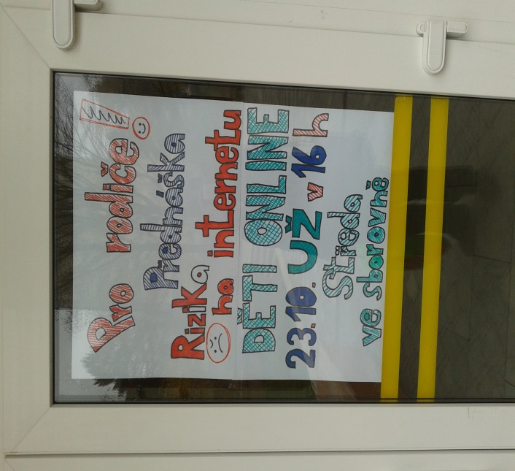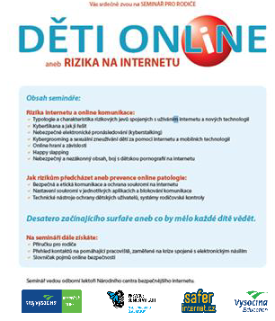

Příklady plakátů upozorňujících na realizaci seminářů pro místní komunity a rodiče. Zdroj: NCBI

Na seminářích bylo proškoleno celkem 244 účastníků:



Z důvodu pokrácení rozpočtu (snížení dotace programu prevence kriminality Ministerstva vnitra ČR z žádaných 893 565,- Kč na 832 000,- Kč) nebyla oproti návrhu projektu zařazena realizace komunitního vzdělávacího nástroje **MOODLE vysočina bezpečně online**. Po zevrubné odborné analýze efektů jednotlivých aktivit v rámci projektu byla absence této sub-aktivity posouzena jako nejméně závažná z hlediska žádaného dopadu na snižování míry a závažnosti kybernetické kriminality a elektronického násilí páchaného na dětech a mladistvých, případně dětmi a mladistvými, v Kraji Vysočina.

**Náklady na aktivitu zahrnuly:**

* Odborná příprava osvětových seminářů pro rodiče
* Tvorba přehledových listů a výukových materiálů pro rodiče
* Grafická úprava přehledových listů a výukových materiálů pro rodiče
* Organizační zajištění osvětových seminářů pro rodiče
* Propagace a nábor účastníků – tisk pozvánek, distribuce
* Tisk přehledových listů pro žáky
* Pracovní sešity pro rodiče (pro práci s dětmi)
* Příprava lektorů
* Lektorské zajištění osvětových seminářů pro rodiče
* Cestovní náklady lektorů
* Herní konzole – výhra pro vítěznou školu

**Harmonogram aktivity:**

Přípravná fáze proběhla v období červen až září 2013. Realizační fáze v období říjen až prosinec 2013.

**Aktivita 3: Specializované vzdělávání pro sociální pracovníky OSPOD**

Cílem aktivity bylo zvýšit gramotnost pracovníků sociálně právní ochrany dětí Kraje Vysočina v oblasti kybernetické kriminality páchané na dětech a dětmi, možnostech prevence a intervence, sociálních a trestně právních souvislostech a možnostech spolupráce se školou, policií a rodiči při řešení elektronického násilí. Sociální pracovníci se setkávají s projevy internetové patologie čím dál častěji. Nejčastěji řeší rozvinutou kyberšikanu, sexting právně kvalifikovatelný jako šíření dětské pornografie, online sexuální lákání a zneužívání dětí a mladistvých (kybergrooming), nově také elektronické násilí mezi rozvádějícími se rodiči. Na řešení těchto krizových situací nebyli doposud odborně připraveni, chyběla jim teoretická i metodická opora. Pracovníci OSPOD přitom disponují nástroji a kompetencemi, které mohou přispět k účinnému řešení a pomoci ohroženým dětem. Nástroji, kterými např. školy nedisponují a často rezignují na řešení z nedostatku kompetencí. Cílem tedy také bylo motivovat pracovníky OSPOD k podpoře a spolupráci se školami v této oblasti.

**Popis aktivity:**

V rámci aktivity proběhla odborná příprava a realizace specializovaného vzdělávacího programu ***"Sociální práce s mládeží ohroženou elektronickým násilím a kyberkriminalitou"***. Při koncipování programu byly využity zkušenosti z mezinárodní spolupráce na tvorbě kurikula pro sociální pracovníky (Social web – Social work.eu).

Časová dotace programu byla 8 hodin. Seminář proběhl ve třech termínech. Zájem sociálních pracovníků o účast v kurzu značně převyšoval počet volných míst – oproti původnímu plánu 30 proškolených došlo k proškolení celkem 48 sociálních pracovníků na území Kraje Vysočina. Účastníci měli k dispozici také navazující online kurz, rozvíjející témata přednášená v prezenčním semináři.



Program je v procesu akreditace v systému celoživotního vzdělávání pracovníků v sociálních službách na MPSV. Účastníci obdrželi výukové materiály a certifikát o absolvování programu.

V programu pro sociální pracovníky přednášela odborná lektorka NCBI se zkušenostmi z praxe prevence, řešení a krizové pomoci v oblasti online bezpečnosti a kybernetické kriminality klinická psycholožka Mgr. M. Viewegová. Pracovníci OSPOD získali rozsáhlé penzum informací pro začlenění tématu do výuky, školní prevenci a řešení elektronického násilí.

Detailní obsah programu **Sociální práce s mládeží ohroženou elektronickým násilím a kyberkriminalitou**:

* Mladiství uživatelé internetu a současné trendy online
* Rizikové jevy spojené s užíváním internetu
* Co je to kybernetické kriminalita, právní a trestně právní zakotvení
* Kybergrooming, prevence a pomoc
* Kyberstalking, prevence a pomoc
* Nezákonný a škodlivý obsah na internetu, právní zakotvení, policejní a nestátní horké linky
* Sexting a jeho rizika, trestně právní souvislosti
* Role OSPOD při řešení popsaných jevů
* Kyberšikana, práce s oběťmi, agresory, rodinou, a školou, nejčastější chyby
* Kyberšikana a trestně právní souvislosti
* Zkušenosti OSPOD s řešením kyberšikany
* Nácvik první pomoci při konfrontaci s rozvinutou kyberšikanou
* Role OSPOD při řešení kyberšikany, doporučení pro praxi, síťování

**Náklady na aktivitu zahrnuly:**

* Odborná příprava vzdělávacího programu
* Organizační zajištění vzdělávacího programu
* Lektorské zajištění vzdělávacího programu
* Příprava lektorů
* Tvorba pozvánek, propagace programu, online registrace
* Tisk výukových materiálů pro účastníky programu
* Občerstvení pro účastníky vzdělávacího programu

**Harmonogram aktivity:**

Aktivita měla fázi přípravnou a realizační. Přípravná (tvorba kurikula a detailního obsahu, nábor cílové skupiny) proběhla v období května 2013. Realizační fáze proběhla v období června 2013.

**Aktivita 4: Specializované vzdělávání pro pracovníky policie**

Cílem semináře ***„Policejní prevence a řešení kybernetické kriminality páchané na dětech a mezi dětmi“*** bylo zvýšení orientace v problematice kybernetické kriminality, online delikvence mladistvých, její prevence a řešení, a také zlepšení spolupráci místních oddělení se školami a místními pracovišti sociálně právní ochrany dětí.

**Obsah vzdělávacího programu**

Vzdělávací program byl koncipován na míru potřebám policejní prevence a intervence, důraz byl kladen na praxi. Z toho důvodu byl zajištěn odborníky z praxe; přizváni byli zástupci specializovaných složek policie, OSPOD a specializovaných pracovišť zaměřených na online bezpečnost. Cílem programu bylo vybavit policisty co nejpraktičtějším informacemi využitelnými pro řešení konkrétních případů a rozvinout spolupráci mezi jednotlivými složkami policie. Program byl jednodenní, celková časová dotace byla 8 výukových hodin. V rámci seminářů bylo celkem proškoleno 30 účastníků.



Semináře vedla lektorka Národního centra bezpečnějšího internetu Mgr. et Mgr. Kateřina Kudrlová z Právnické fakulty Univerzity Karlovy v Praze. Ke každému z témat vystoupili hostující lektoři z praxe v oblasti online bezpečnosti a kybernetické kriminality: kpt. JUDr. Vladimír Plecitý z odboru analytiky SKPV Krajského ředitelství policie Středočeského kraje, Ing. Ladislav Kos z Horké linky a zástupce vedoucí odboru sociálních věcí Městského úřadu Chotěboř Bc. Jiří Kafka.

**Detailní obsah semináře**

* Cíle programu a spolupráce s Policií ČR
* Co spadá pod informační kriminalitu, kyberkriminialita a právní zakotvení
* Ochrana autorských práv na internetu a mladiství uživatelé
* Děti a online komunikace, sociální sítě
* Typy ilegálního a škodlivého obsahu a trestně právní souvislosti
* Online extremismus
* Škodlivý obsah (ProAna weby, proMia weby, sebepoškozování)
* Sexting
* Online dětská a další nezákonná pornografie
* Kybergrooming
* Kyberkriminalita a děti z pohledu kriminální policie
* Policejní prevence jako součást preventivní a intervenční místní sítě
* Zkušenosti OSPOD s řešením patologických jevů online
* Kyberšikana, práce s oběťmi, agresory, školním kolektivem a rodinou, nejčastější chyby
* Kyberšikana a trestně právní souvislosti
* Právo na ochranu osobnosti u mladistvých uživatelů internetu a učitelů
* Náhrada škody mladistvými
* Digitální stopy, uchování důkazů kyberšikany
* Boj s ilegálním a škodlivým obsahem na internetu
* Horká linka a její činnost, možnosti spolupráce
* Formulace doporučení pro policejní a preventivní praxi

**Náklady na aktivitu zahrnuly:**

* Odborná příprava vzdělávacího programu, zajištění přednášejících, tvorba zadání pro přednášející, tvorba výukových a prezentačních materiálů,
* Realizace vzdělávacího programu včetně přípravy,
* Grafická úprava a korektury výukových materiálů,
* Publicita kurzu vzhledem k cílové skupině - přímé oslovení, webová publicita, online registrace,
* Organizační a technické zajištění kurzu.

**Harmonogram aktivity:**

Aktivita měla dvě fáze: přípravnou a realizační. Přípravná fáze probíhala v období červenec až říjen 2013, realizační v období listopad až prosinec 2013.

**Aktivita 5: Odborná konference**

Cílem aktivity bylo umožnit odborné veřejnosti získat a sdílet nejnovější poznatky a příklady dobré praxe v oblasti prevence sociálně patologických jevů a kriminality spojené s užíváním internetu a moderních komunikačních technologií. V rámci aktivity byla odborně a organizačně připravena a realizována odborná dvoudenní mezinárodní konference ***„Řešení elektronického násilí a kyberkriminality páchané na dětech a mezi dětmi“*** /“Elimination of children related cybercrime“.

Program konference zahrnul široké spektrum vysoce aktuálních patologických jevů v online prostředí vztahujících se k dětem a mladistvým. Hlavními tématy byly právní aspekty, trendy a eliminace kybernetické kriminality a vzdělávání, výzkum, prevence a strategie kybernetické a informační bezpečnosti.

Příspěvky se zaměřily například na právní postavení a pravomoci škol, OSPOD a policie při řešení a postihování elektronického násilí mezi žáky a namířeného proti pedagogickým pracovníkům a spolupráce těchto subjektů. Diskutována byla také trestně právní úprava jevů spojených s online patologií a trestní odpovědnost mladistvých pachatelů internetové kriminality a jejich zákonných zástupců, možnosti prevence těchto negativních jevů a způsoby pomoci obětem kyberkriminality a dalších jevů.

Konference se konala ve dnech 19. a 20. 9. 2013 a propojila experty a odbornou veřejnost z mnoha sektorů. Za účasti policistů z Lotyšska, Katalánska, Slovenska   
a z Generálního sekretariátu Interpolu sdíleli odborníci z bezpečnostních složek, specialisté z oblasti prevence a vzdělávání, informačních a komunikačních technologií, státní a neziskové sféry nejnovější poznatky na poli rizik pohybu v online prostředí a bezpečnějšího užívání internetu.

Konference byla realizována ve vzájemné spolupráci Krajského úřadu [Kraje Vysočina](http://www.kr-vysocina.cz/), [Národního centra bezpečnějšího internetu](http://www.ncbi.cz/) a [Vyšší policejní školy MV ČR](http://www.skolamv.cz/) v Praze - pracoviště Jihlava a přinesla nejnovější poznatky a příklady dobré praxe v oblasti patologických jevů v online prostředí a kriminality páchané na dětech a dětmi samotnými prostřednictvím moderních médií. Zasloužené poděkování patří všem zaangažovaným zástupcům Vyšší policejní školy MV v Praze – pracoviště Jihlava, zejména plk. Mgr. L. Habichovi a také Ing. L. Časarové z Kraje Vysočina, kteří se na přípravě konference velkou měrou podíleli.

Součástí konference byl i „**filmový klub**“. Díky spolupráci Národního centra bezpečnějšího internetu se filmovou distributorskou společností Film Europe mohl být večer účastníkům konference ubytovaným v ubytovně Vyšší policejní školy MV Zámeček promítán tematický film „Místnost sebevrahů“ polského režiséra Jana Komasy pojednávající o problematice prolínání reálného a virtuálního/počítačového světa ve vnímání mladých lidí.

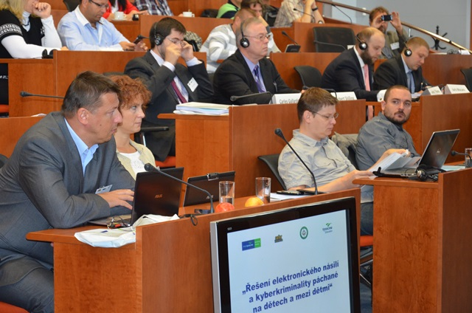 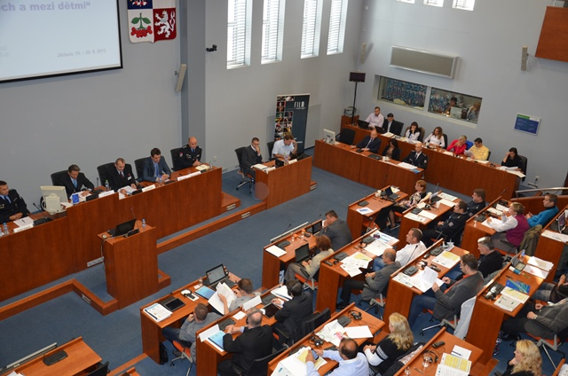

Zahájení konference. Zdroj: NCBI

Zájem o konferenci převýšil kapacitu jednacího sálu Krajského úřadu Kraje Vysočina (dorazilo na 120 účastníků), nicméně zájemci mohli sledovat online přenos konference prostřednictvím TV Vysočina. Záznam je i nadále dostupný v archivu TV Vysočina z odkazu <http://tv.kr-vysocina.cz/?sekce=3&article=/vysilani/internetova-televize-kraj-vysocina/ebezpecnost.html>.

Z příspěvků konference byl sestaven **oficiální sborník (ISBN)**, který je ke stažení zde: <http://extranet.kr-vysocina.cz/download/odbor_informatiky/ecrime/sborn%c3%adk.zip>.

**Webová stránka konference**: <http://konference.ncbi.cz/krajska-konference-reseni-elektronickeho-nasili-a-kyberkriminality-pachane-na-detech-a-mezi-detmi.html>.

**Náklady na aktivitu zahrnuly:**

* Odborná koncepce konference a detailní tvorba obsahu
* Tvorba podkladů (grafické šablony pro prezentace, letáky - design)
* Administrativní a organizační zajištění (přípravná fáze)
* Zajištění řečníků a jejich koordinace (řízení tvorby příspěvků)
* Tvorba webové stránky projektu
* Publicita konference, PR články, pozvánky
* Registrace/komunikace s účastníky
* Přednášející včetně přípravy
* Moderace konference (včetně odborné přípravy moderátora)
* Informační, osvětové a vzdělávací materiály pro účastníky - tisk
* Organizační zajištění (registrace, organizace, navigace, řízení přednášejících)
* Občerstvení pro účastníky konference.

**Harmonogram aktivity:**

Aktivita měla dvě fáze. Přípravná fáze proběhla v období červen až září 2013. Konference proběhla ve dnech 19. až 20. 9. 2013.

**Závěrem**

Projekt Vysočina bezpečně online byl zakončen dne 17. 12. 2013 tiskovou konferencí a slavnostním předáním výhry škole s nejvyšší účastí na rodičovském vzdělávacím semináři na krajském úřadu Kraje Vysočina. Projekt se zaměřil na místní prevenci kriminality a sociální patologie spojené s užíváním internetu a on-line technologií. Součástí projektu bylo specializované vzdělávání pro odbornou veřejnost - policisty a sociální pracovníky, semináře pro laickou veřejnost, především rodiče žáků základních škol a studentů středních škol, odborná konference a osvětová kampaň.

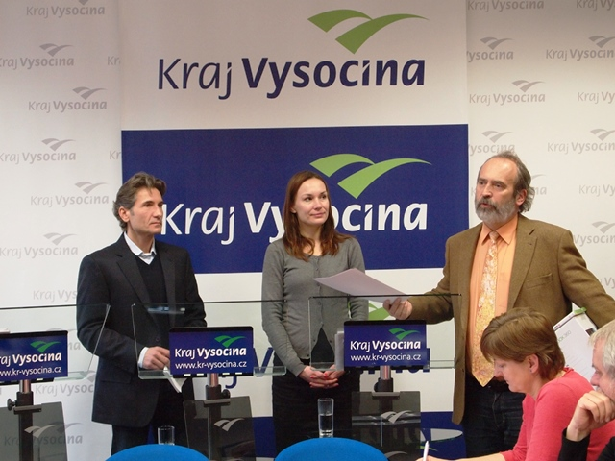 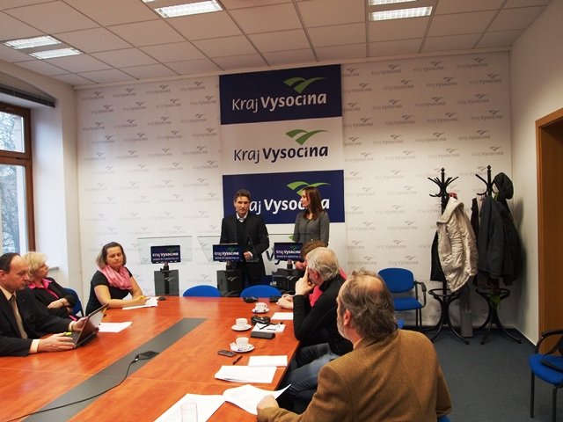Slavnostní zakončení projektu 17. 12. 2013 na Krajském úřadu Kraje Vysočina. Zdroj: NCBI

Výstupem projektu Vysočina bezpečně online je fungující síť konkrétních pracovníků, která má vysoké povědomí o problematice a je připravena účinně intervenovat (při výskytu kyberšikany, groomingu, sextingu, krádeže účtů a zneužití dat apod.). Rodiče a místní komunity významně pomáhají při prevenci elektronické kriminality a dětské delikvence. Jsou-li v problematice orientováni, mohou včas zabránit negativním dopadům na děti a pomoci v krizových situacích, neboť vědí, kam se s dítětem obrátit o pomoc.

**Národní centrum bezpečnějšího internetu** (NCBI) je české neziskové nevládní sdružení, jehož cílem je zvyšovat povědomí o možných hrozbách online komunikace, propagovat pozitivní obsah a zodpovědné chování na internetu, pomáhat v nesnázích zejména mladým uživatelům internetu a bránit šíření materiálů se zneužívanými dětmi (dětské pornografie) na internetu. NCBI se snaží poukazovat na škodlivý obsah a projevy nevhodného, rizikového chování v online prostředí a také poradit, jak se takovým případům vyhnout. Více informací naleznete na www.saferinternet.cz.

**Realizace projektu: Národní centrum bezpečnějšího internetu**:

Šárka Soudková, Ph.D. (manažerka kybernetické bezpečnosti),

[soudkova@saferinternet.cz](mailto:soudkova@saferinternet.cz)

Jana Brandejsová (manažerka vzdělávání),

[brandejsova@saferinternet.cz](mailto:brandejsova@saferinternet.cz)

PhDr. Zdeněk M. Záliš, (ředitel pro strategii a vývoj),

[zalis@saferinternet.cz](mailto:zalis@saferinternet.cz)

Ing. Jiří Palyza, (výkonný ředitel NCBI),

[palyza@saferinternet.cz](mailto:palyza@saferinternet.cz)